الجزء الأول: (12ن)
التمرين الأول: (06 نقاط)
يستخدم غاز الكلور في صناعة المواد الكيميائية خصوصا مواد التنظيف من بينها الجافيل، و نظرا لاهميته اقترح الاستاذ على تلاميذه البروتوكول التجريبي الموضح في الوثيقة من أجل اصطناع هذا الغاز مخبريا.
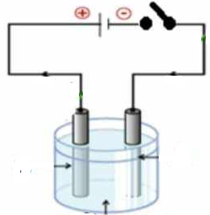
انطلاقا من الوثيقة -01-:
- ما اسم هذا البروتوكول التجريبي مع ذكر اسم المحلول المستعمل فيه؟.
- في أي مسرى ينطلق فيه غاز الكلور معللا ذلك, و موضحا طريقة الكشف عنه؟.
- أكتب المعادلة النصفية بجوار: ✓المهبط ✓ المصعد
(Cu²⁺+2Cl⁻)
الوثيقة -01-

- استنتج المعادلة الإجمالية لهذا التفاعل؟.
نأخذ صفيحة من المعدن الناتج على مستوى المهبط و نغمرها في وعاء يحتوي على محلول نتراث الفضة كما موضح في الوثيقة-02-
- ما هي الملاحظات المسجلة على مستوى الوعاء؟.
- اكمل المعادلة التالية بالأفراد المناسبة مع موازنتها:
…….+ (Ag⁺+NO₃⁻) …….+ (…..+NO₃⁻)
محلول نتراث الفضة
- استنتج معادلة التفاعل بالصيغة الإحصائية؟.
التمرين الثاني :(06 نقاط)
يعمل جمال في ورشة بناء تستعمل مولدا كهريائيا لإنتاج التيار الكهربائي ، حيث دائما ما يشتكي من انقطاع التيار الكهربائي عند تشغيل المثقب الكهربائي و محركا يستعمل في رفع مواد البناء.
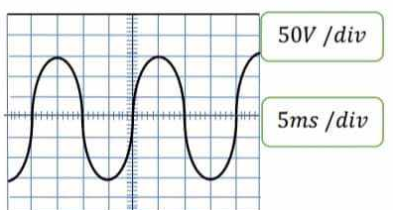
- في رأيك ما هو سبب إنقطاع التيار الكهربائي، مع ذكر حلا مناسبا له؟.
- تبين الوثيقة -03- مميزات التوتر الكهربائي لهذا المولد. حدد نوع التيار
الكهربائي مبرزامميزاته الأربعة ( حساب التوتر الأعظمي U_{max}،
التوتر الفعالUeff ،الدور Tو التواترf).
- المخطط الكهربائي التالي هو لجزء من شبكة الورشة،
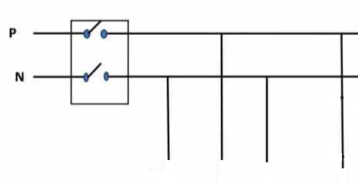
اكمل رسم المخطط بما يناسب محترما قواعد الأمن و السلامة الكهربائية.
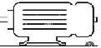
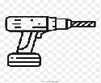

الجزء الثاني: (08ن)
الوضعية الإدماجية:(08 نقاط)
تشارك أخوان في ملأ دلو بلاستيكي كتلته 2Kg بالماء من بئر منزلهم بقوة قدرها 15N لكل واحد منهما ، كما هو موضح في الوثيقة -04-
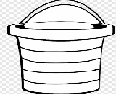
- أحسب ثقل هذا الدلو؟.
- حدد القوى التي يخضع لها الدلو مع الترميز المناسب؟.
- حدد مميزات كل قوة في جدول؟.
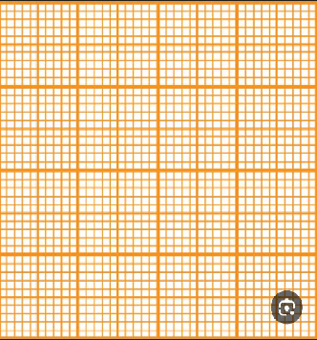
الوثيقة -04-
إذا علمت أن الدلو في حالة توازن، برهن ذلك بيانيا باستعمال محصلة قوتين من اختيارك
و بتحقيق شرطي توازن هذا الدلو( أعد الرسم على ورقة ميليمترية باستعمال نفس سلم
45°
45°
الرسم1 Cm 10N

بعد حين انقطع الحبل فجأة و سقط في البئر حيث بقي طافيا جزئيا على سطح الماء كما هو موضح في الوثيقة-05-
- في رأيك لماذابقي الدلو طافيا؟.
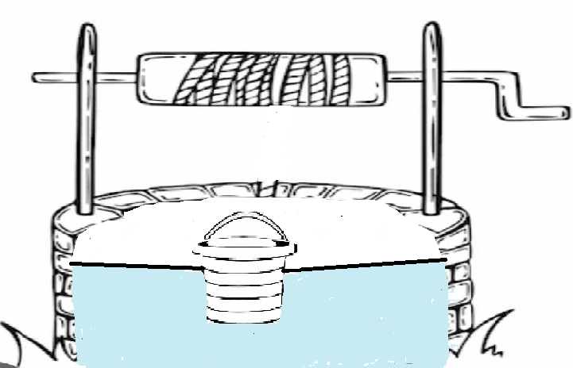
- استنتج شدة دافعة أرخميدس ؟ مع التعليل
احسب حجم الجزء المغمور اذا علمت أنKg/m³ 1000=ρ_{الماء}
g=10N/Kg
- مثل على الرسم القوتين التي يخضع لهما الدلو
الوثيقة-05-

